Ваш неравнодушный сосед

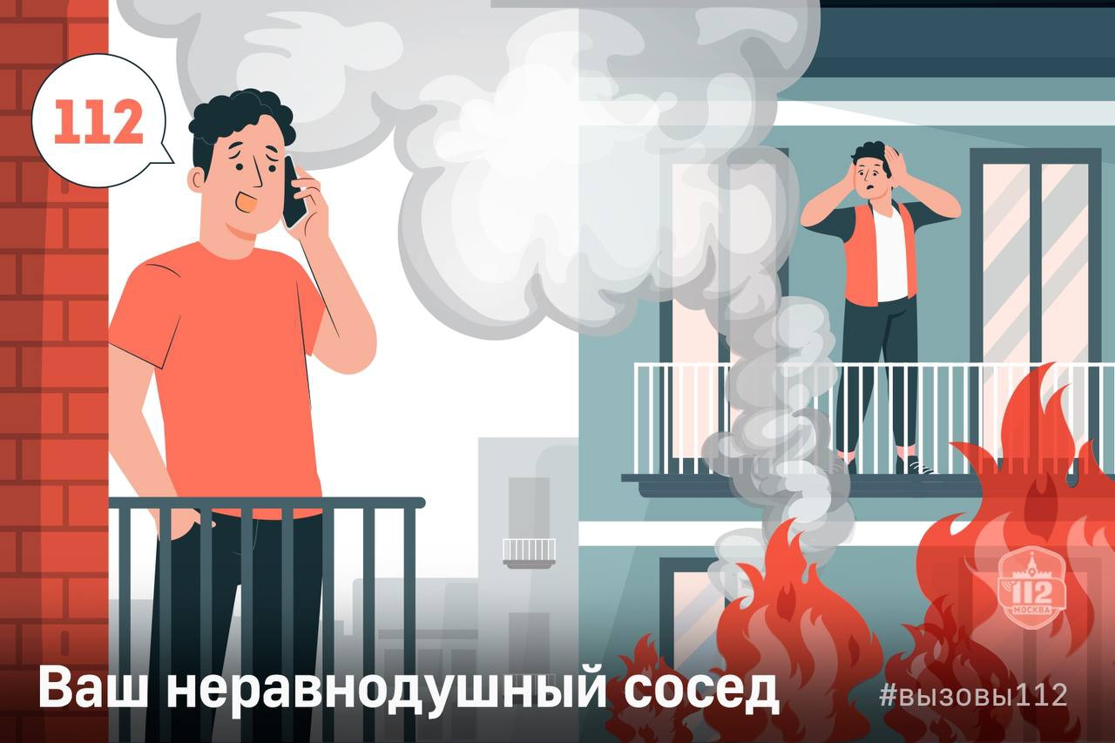

Сколько в среднем длится телефонный разговор? Согласно статистике, менее полутора минут. Но чтобы сообщить оператору Службы 112 Москвы важную для организации реагирования и спасения человеческой жизни информацию, вам может быть достаточно и одной минуты.

«В нашем доме горит квартира. Жильцов вывели, но я не вижу одного мужчину. Я хорошо всех знаю. Он инвалид по слуху и мог не услышать стук в дверь и крики. Пожалуйста, передайте пожарным, что он может быть в доме», – сообщил оператору один из неравнодушных соседей.

Буквально через несколько минут номер «112» набрал уже мужчина из соседнего дома: «Я вижу человека на балконе дома напротив. Там пожар, и я вижу лестницу с выходами на балкон, а на третьем этаже стоит мужчина, но из-за пожара не может спуститься. Я с ним знаком, он глухонемой!»

Благодаря оперативной работе служб второй заявитель уже во время разговора с оператором увидел, как к мужчине вышли пожарные и эвакуировали его с задымлённого балкона. Так неравнодушные соседи помогли спасти человеку жизнь.

! Любая информация, которая кажется вам незначительной, может оказаться полезной. Даже если вы видите происшествие и толпу собравшихся людей вокруг, наберите номер «112» – вдруг ваш звонок будет единственным или, может, вы сообщите новые важные детали.

! В случае пожара, помимо основной информации о происшествии, важным будет сообщить:
- о газификации здания (газовая или электрическая плита)
- количество этажей в доме
- о наличии в доме маломобильных жильцов, которые не могут выбраться самостоятельно, детей и пожилых людей.

Вызвать службы по единому номеру «112» можно как позвонив, так и направив СМС-сообщение.

